2023年上半年院士、专家、“海智计划”工作站建站补助资金(第二批江中食疗院士工作站建站支持资金)项目支出绩效评价报告

一、基本情况
（一）项目基本情况简介
江中食疗科技有限公司院士工作站于二0二二年五月获批，为大力支持院士工作站工作，根据中共九江市委、九江市人民政府《关于打造长江经济带重要人才集聚高地的若干举措(试行)》(九发【2022】8号文件)及《九江市院士工作站管理办法》(九才字【2021】2号)有关规定，九江市下拨2022年市级人才发展专项资金院士工作站建站补助贰拾伍万元整。其中院士工作站建站补助第二批经费25万元。项目年初预算25.00万元，已执行25.00万元，执行率100.00%。
项目实际完成情况：持续为企业创新发展搭建平台，积极协助我市企业成立院士、专家工作站，为企业技术研发、成果转化、人才培养柔性引进高层次人才。江中食疗院士工作站已成功申报为省级院士工作站。江中食疗依托院士工作站，融合传统中医与现代营养学，获国家省级科技奖项多项，转化成果5项，实现直接经济效益超1.2亿元。
（二）绩效目标设定及指标情况
一是资金及时拨付到位，各项任务圆满完成。2024年圆满完成九江市下达的各项任务。
二是严格遵守财务审批制度，财务管理进一步规范。近年来，市科协严肃财经纪律，财务管理制度日趋完善，执行情况良好。项目资金严格按预算批复用途支付，支出符合国家财经法规和财务管理制度。资金拨付程序规范，并定期对资金使用情况进行检查，随着财务制度的不断完善，资金使用率不断提高。
二、绩效评价工作开展情况
（一）绩效评价目的、对象和范围
1、绩效评价目的
本次绩效评价的目的是为了全面分析和综合评价江中食疗院士工作站建站支持资金(第一批)项目财政预算资金的使用和管理情况，为切实提高财政资金使用效益，强化预算支出责任和效率提供参考依据。
2、绩效评价对象和范围
根据文件要求，绩效评价对象和范围为各预算部门，组织部门本级和所属单位对2024年度部门预算项目支出中自选两个项目开展绩效评价。
（二）绩效评价原则、评价方法、评价标准等
1、绩效评价原则
绩效评价应当遵循科学公正、统筹兼顾、激励约束、公开透明的原则。
2、绩效评价方法
项目自评采用定量与定性评价相结合的比较法，总分由各项指标得分汇总形成。
（1）预算执行率按区间赋分，执行率为 100%，且执行数控制在年度预算规模之内的，得 10 分；执行率小于 100%且大于等于80%的得 7分，执行率小于80%且大于等于60%的得 5分，执行率小于60%的不得分。
（2）定量指标按照完成比例赋分，完成比例低于60%的不得分。计算公式为：得分=（实际完成率-60%）/（1-60%）×指标分值。
（3）定性指标分为基本达成目标、部分实现目标、实现目标程度较低三个评判等级，并分别按照该指标对应分值区间100%-80%（含）、80%-60%（含）、60%-0合理确定分值。
3、绩效评价标准
绩效评价标准通常包括计划标准、行业标准、历史标准等。
（1）计划标准。指以预先制定的目标、计划、预算、定额等作为评价标准。
（2）行业标准。指参照国家公布的行业指标数据制定的评价标准。
（3）历史标准。指参照历史数据制定的评价标准，为体现绩效改进的原则，在可实现的条件下应当确定相对较高的评价标准。
（三）绩效评价工作过程
1、为了提高绩效评价工作质量和效率，成立了绩效评价工作小组，小组办公室设在财务室，全面负责本次绩效评价工作。
2、组织项目实施股室学习文件，了解绩效评价工作流程，明确工作责任，工作小组将绩效评价工作进行分解，对绩效评价过程进行指导和监督。
3、加强沟通配合，工作小组指导股室认真收集、整理相关资料，填写自评表，要求对项目支出进行评分，总结经验、问题及原因。
三、综合评价情况及评价结论（附相关评分表）
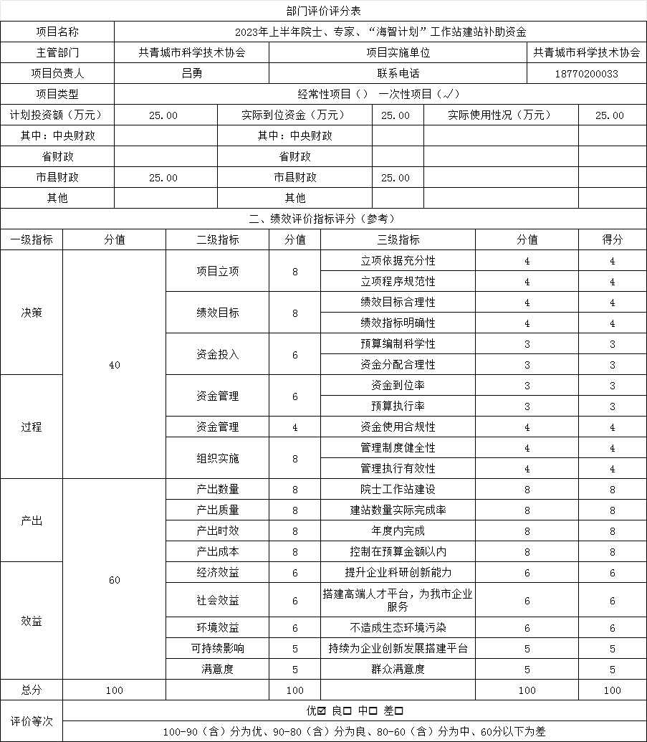
四、绩效评价指标分析
（一）项目决策情况
项目决策依据符合我市发展规划和部门年度工作计划，并根据实际情况需要制定了年度实施规划。决策过程符合申报条件，申报、批复程序符合相关管理办法。
（二）项目过程情况
项目在开展过程中严格按照项目管理办法和资金使用制度，做到项目资金专款专用、按项目独立核算、无截留、挤占、挪用、虚列支出等情况发生。
（三）项目产出情况
项目产出按照数量、质量、时效、成本等四个方面，根据项目各自情况，设置符合项目特点的三级产出指标，用于指导和跟踪项目工作开展。
（四）项目效益情况
项目效益按照经济效益、社会效益、生态效益等三个方面，设置符合各项目实际情况和特点的三级效益指标，用于指导和跟踪项目工作开展。
五、主要经验及做法、存在的问题及原因分析
（一）主要经验及做法
1、细化预算编制工作，认真做好预算的编制。进一步加强内部预算管理意识，严格按照预算编制的相关制度和要求进行预算编制；全面编制预算项目，优先保障固定性的、相对刚性的费用支出项目，进一步提高预算编制的科学性、严谨性和可控性。
2、加强财务管理，严格财务审核。在费用报账支付时，按照预算规定的费用项目和用途进行资金使用审核、列报支付、财务核算，杜绝超支现象的发生。
3、加强项目开展进度的跟踪，开展项目绩效评价，确保项目绩效目标的完成。
（二）存在的问题及原因分析
2024年本部门科学有效地使用项目资金取得了较好的经济、社会效益，但还存在一些问题；个别项目预算绩效目标的设定以及资金使用率等还有不足；绩效管理人员缺乏专业知识，也缺少培训机会，容易在绩效管理工作中存在管理不到位的问题，对现行的预算绩效管理不适应；部门预算编制的科学化、精细化、精准化还有待提高。
六、有关建议
今后，本部门将持续完善预算绩效管理相关制度，特别落实好部门对项目管理的责任，加强项目管理，不断提高预算项目绩效目标设置的科学性，并加大绩效运行监控的力度，及时调整绩效目标设定的偏差，客观公正对绩效结果进行评价，对绩效结果出现的问题及时整改，切实提高项目预算资金的管理水平和能力。
七、其他需要说明的问题
除上述报告中所提事项外无其他需说明的情况。

